Contextualização do Tema

O Índice Nacional de Preços ao Consumidor Amplo (IPCA) é o principal indicador da inflação no Brasil, refletindo a variação de preços de uma cesta de bens e serviços consumidos pelas famílias. O impacto atrasado e gradual que a variação cambial tem sobre os preços, apelidado de pass-through, é um tópico muito discutido (1) e estudado entre economistas de mercado, tanto para a projeção do índice quanto para a elaboração de cenários mais ricos e que melhor capturem as dinâmicas do mundo real (2).

Este trabalho visa analisar como as variações na taxa de câmbio impactam o IPCA, utilizando modelos de séries temporais para descrever a sensibilidade do índice cheio e suas quebras à variação cambial e suas defasagens.

Proposta de metodologia

Para medir a sensibilidade do IPCA e suas quebras a variação cambial vamos seguir a metodologia proposta por A. Belaisch em 2003 (3), utilizando um VAR com a serie do IPCA junto de variáveis para tratar choques de oferta e demanda e os devidos tratamentos para a sazonalidade do IPCA.

Com estes modelos em mãos podemos então estimar o repasse do cambio para o IPCA em diversas janelas, tanto para o índice cheio quanto para as quebras que mostrarem resultados mais relevantes. Segue imagem extraída do working paper (3) para ilustrar o tipo de resultado que esperamos encontrar.

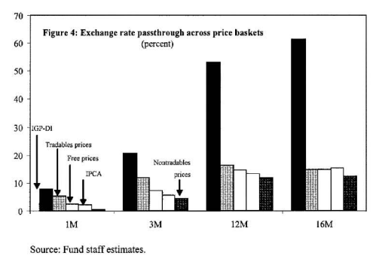

# Bibliografia

1. **XP Investimentos.** Expert XP. [Online] 6 de Junho de 2024. https://conteudos.xpi.com.br/economia/ipca-de-maio/.

2. **Débora Mesquita Pimentel, Viviane Luporini e André de Melo Modenesi.** Assimetrias no repasse cambial para a inflação: Uma análise empírica para o Brasil (1999 a 2013). *Estud. Econ.* 2, 2016, Vol. 46.

3. **Belaisch, Agnès.** Exchange Rates Pass-Through in Brazil. *IMF Working Paper.* 2003.